Chemnitz, den 27.07.2018

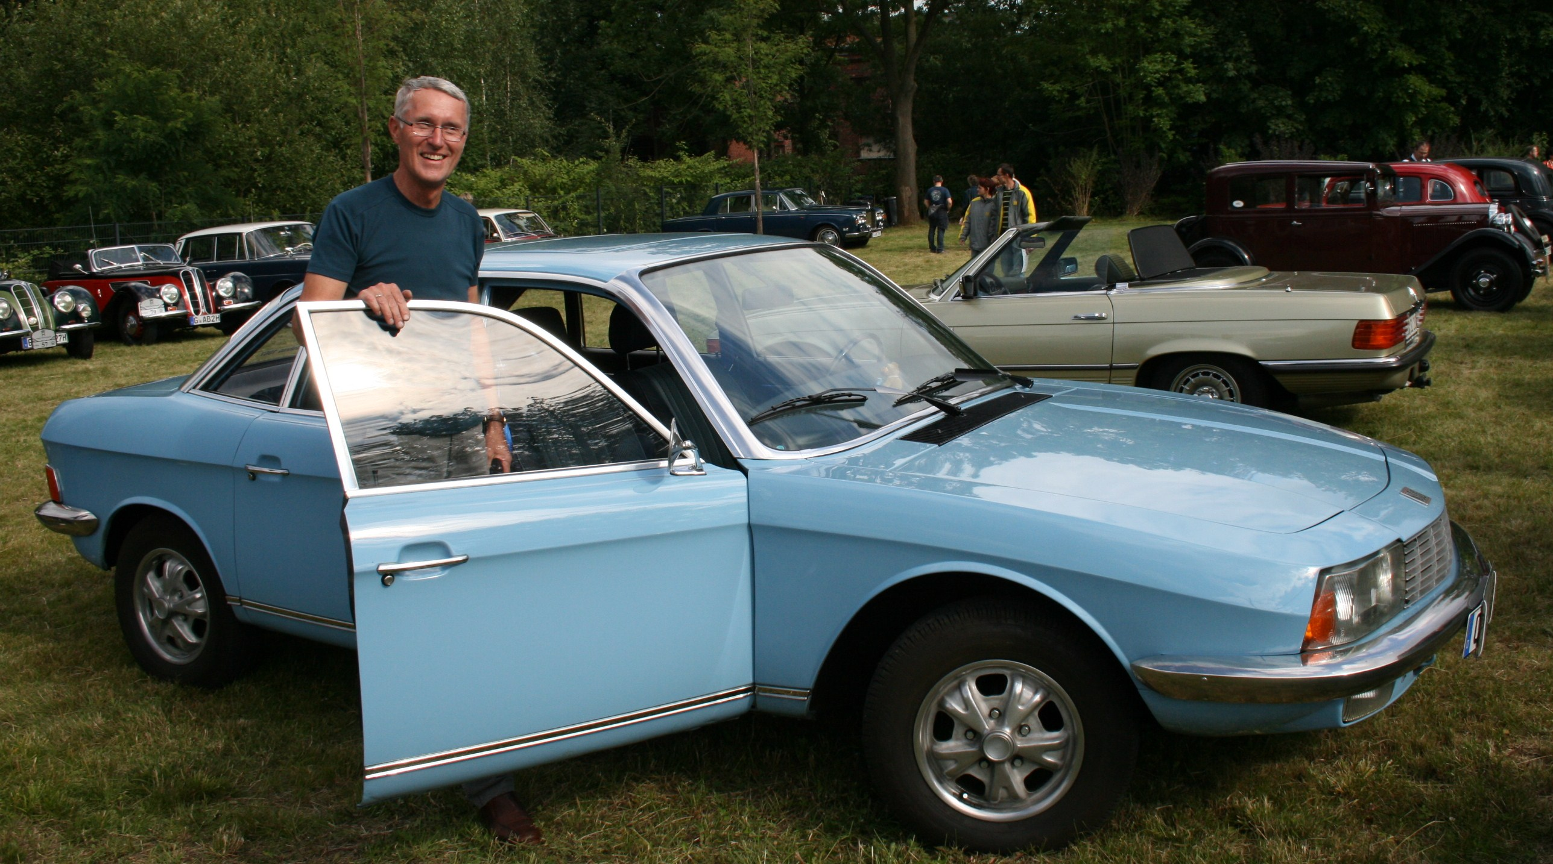
Liebe Oldtimerfreunde!

Der 1. Chemnitzer Oldtimerclub e.V. lädt zur traditionellen

Ausfahrt zum Tag der deutschen Einheit

ein. Diese Ausfahrt ist seit vielen Jahren fester Bestandteil
in unseren Clubkalender und so soll es auch bleiben.
Eine Änderung gibt es lediglich beim verantwortlichen
Organisator dieser Ausfahrt.

Zur 2018er Ausgabe treffen wir uns am 03. Oktober 2018:
- ab 09:00 Uhr
- auf dem Gelände des Folklorehofes Grüna
- Start ist ab 10:30 Uhr geplant

Die Tour wird uns ins Erzgebirge führen und hat ausschließlich touristischen Charakter. Am Zielort gibt es Mittagstisch und danach einen Museumsbesuch, alles entspannt und ohne Zeitdruck. Danach geht es zurück nach Grüna ins Hotelrestaurant „Forsthaus Grüna“, wo ab 15:00 Uhr für uns ein Kuchenbüffet bereitsteht.
Natürlich hat alles seinen Preis. Der Unkostenbeitrag
pro erwachsenen Teilnehmer (Fahrer, Beifahrer) 30,00 €
Kinder unter 14 Jahren je 20,00 €
wird hoffentlich nicht zu finanziellen Engpässen bei Euch führen.
Im Preis enthalten sind Mittagessen, Museumsbesuch, Kaffeetrinken und die Fahrtunterlagen.

Nennschluss ist der 07. September 2018 !

Aus Kapazitätsgründen müssen wir leider das Fahrzeugfeld auf ca. 60 Oldtimer begrenzen. Sollten also mehr als 60-65 Nennungen eingehen, werden wir der Überzahl schriftlich absagen und das Geld zurück überweisen.
Ich freue mich sehr auf Euer Kommen, freundliche Oldtimergrüße,
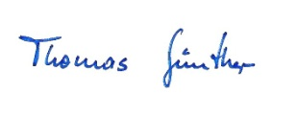

Thomas Günther
1. Chemnitzer Oldtimerclub e.V.

